府内市町村における2019夏の暑さ対策の取組み
資料２－４

１ 暑さ対策・熱中症予防に関する啓発
（市広報による啓発）
- 市広報誌による啓発
- 市ホームページによる啓発
- 市役所庁舎でのモニター・パネル・懸垂幕・ポスターによる啓発
- 公用車のスピーカーやマグネットシール貼付による啓発
- 防災行政無線による啓発
- 市メールやフェイスブックによる熱中症に対する注意喚起等

(様々な手法による啓発)
- 駅電光掲示板による啓発
- はがき送付による注意喚起
- 「熱中症予防声かけ出陣式」を実施
- 熱中症予防救急講習の開催や救命講習受講者に対する指導
- 図書館の季節の展示コーナーに熱中症関連本を展示
- 水道契約者に対し、ご使用水量等のお知らせに、水分補給について啓発

（高齢者向け啓発）
- 民生委員や地域包括支援センター等による一人暮らし高齢者の訪問等による啓発
- 高齢者向け熱中症予防講座を実施
- 介護予防教室にて熱中症について啓発
- 高齢者サロンにおける啓発
- 介護保険料決定通知書の封筒裏面での啓発

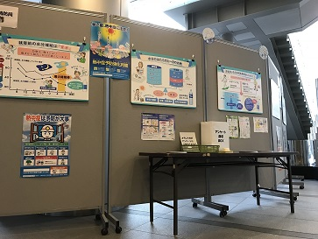
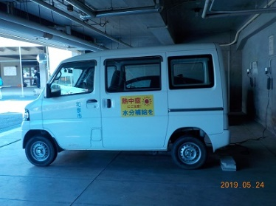
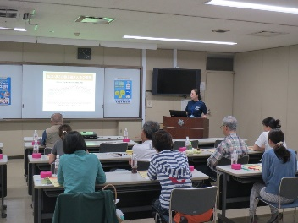

市役所エントランスでの 熱中症予防救急講習 公用車の掲示による
パネル展示 注意喚起

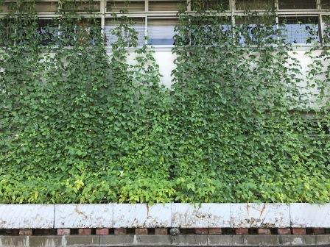
２ 緑化の促進
    - 優秀な取組みを表彰する「緑のカーテンコンテスト」を実施
    - 庁舎でみどりのカーテンを育成
    - ゴーヤ等の苗を配布
    - 市民向けの緑のカーテンの作り方講座・実習会を開催
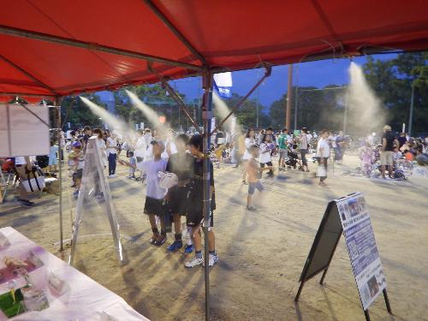
３ ドライ型ミストの設置
- 公共施設や公園にドライ型ミスト、簡易型ミストを設置
- 駅前商店街等にミスト噴霧装置及び冷却ルーバーを設置

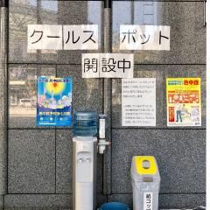
４ 一時避難所の設置
- 公共施設の一角に一時休憩所を設置
〔場所例〕
庁舎、図書館、体育館、福祉センター等
〔サービス例〕
タオル・うちわを用意、ウォーターサーバーの設置、大型スクリーンテレビの設置

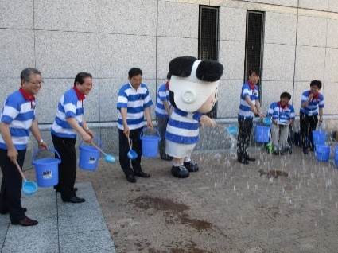
５ 打ち水の普及促進
- 市民や事業者と協働して打ち水を実施
- 打ち水用品を貸出し
バケツ・ひしゃく・ポリタンク・赤外線サーモグラフィ等

６ 暑さ指数
- 市ホームページから暑さ指数（ＷＢＧＴ）情報へリンク
- スポーツ施設の利用者に向けて暑さ指数を掲示

